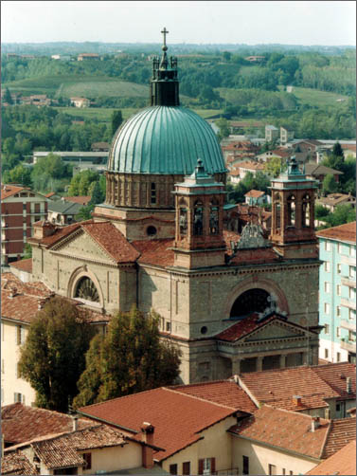 | 6° stazione:  La Veronica asciuga il volto di Gesù

Dal Libro del Profeta Isaia (Is 53, 2-3)

E’ cresciuto come un virgulto davanti a lui e come una radice in terra arida. Non ha apparenza né bellezza per attirare i nostri sguardi, non splendore per provare in lui diletto. Disprezzato e reietto dagli uomini, uomo dei dolori che ben conosce il patire, come uno davanti al quale ci si copre la faccia, era disprezzato e non ne avevamo alcuna stima.

